

Actividad 3.4.1:
Investigación sobre Análisis Causa Raíz

Materia:
Laboratorio de Usabilidad (381)

Docente:
Diana Cristina Ruiz Álvarez

Participante(es):
Luis Eduardo Galindo Amaya (1274895)

4 de nov de 2024
Sumario
Instrucciones 3
Análisis Causa Raíz 4
Cuando es recomendable hacerlo 4
Técnicas 5
Técnicas Los 5 Porqués 5
Diagrama de Ishikawa (Espina de Pescado) 5
Análisis Modal de Fallos y Efectos (AMFE) 5
Diagrama de Pareto 6
Análisis de Árbol de Fallos 7
Ventajas y desventajas 7
Conclusión 9
Fuentes 10

Instrucciones
- Busca información sobre los análisis causa raíz en sitios confiables, libros o revistas.
- Busca información sobre los objetivos que se pretenden al realizar un análisis causa raíz, cuando es recomendable realizarlo.
- Revisa las diferentes técnicas que se pueden emplear para realizar el análisis, sus similitudes, diferencias, ventajas y desventajas. Analiza cuales de ellas pueden ser útiles para aplicarlas en problemas de Ingeniería de software
- Revisa las ventajas y desventajas de su aplicación.
- Analiza la aplicación del análisis causa Raíz a la ingeniería de software

Análisis Causa Raíz
El análisis de causa raíz (RCA, por sus siglas en inglés) es el proceso de descubrir las causas raíz de los problemas para identificar soluciones adecuadas. El RCA asume que es mucho más efectivo prevenir y resolver sistemáticamente los problemas subyacentes en lugar de sólo tratar los síntomas ad hoc y apagar incendios. (El Análisis De La Causa Raíz, Explicado Con Ejemplos Y Métodos., n.d.)

- Identificar la causa raíz de un problema o evento: Determinar el origen específico que desencadenó el problema.
- Comprender cómo solucionar o aprender del problema subyacente: Desarrollar estrategias efectivas para abordar la causa identificada.
- Aplicar el aprendizaje para prevenir problemas futuros: Implementar medidas que eviten la repetición del problema en el futuro.

Cuando es recomendable hacerlo
Acorde a IBM es recomendable hacer el análisis “...cuando surge un problema o ocurre un incidente…” tambien

Técnicas

Técnicas Los 5 Porqués
Esta técnica consiste en preguntar "¿por qué?" repetidamente (generalmente cinco veces) para identificar la causa raíz de un problema. Es especialmente útil en la resolución de problemas simples o moderadamente complejos. (5 HERRAMIENTAS DE LA CALIDAD: AMFE, SIPOC, Los 5 Porqués, Espina De Pez, Y Afinidad, n.d.)

Diagrama de Ishikawa (Espina de Pescado)
También conocido como diagrama de causa y efecto, este diagrama ayuda a identificar, explorar y visualizar las posibles causas de un problema específico. (5 HERRAMIENTAS DE LA CALIDAD: AMFE, SIPOC, Los 5 Porqués, Espina De Pez, Y Afinidad, n.d.).
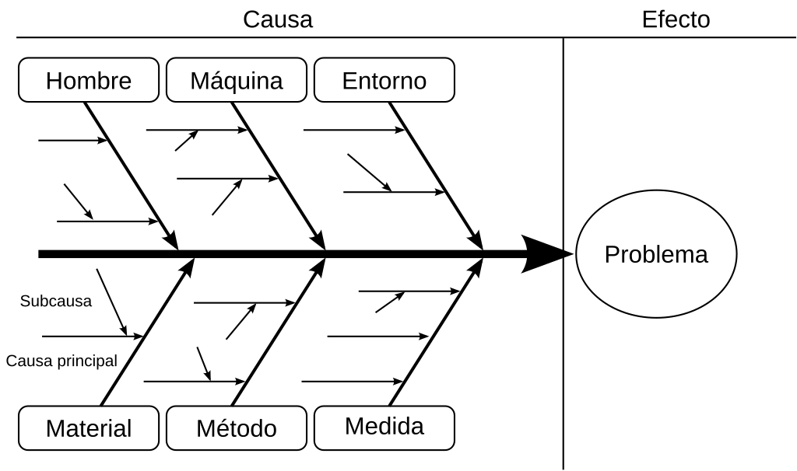Figura 1: Ejemplo de Diagrama de Ishikawa

Análisis Modal de Fallos y Efectos (AMFE)
Es la técnica por excelencia de las herramientas de la calidad. Son las siglas de Análisis Modal de Fallos y Efectos (AMFE). El AMFE se basa en la aplicación de un procedimiento de clasificación de fallos potenciales en función de su gravedad, frecuencia y capacidad de detección. (5 HERRAMIENTAS DE LA CALIDAD: AMFE, SIPOC, Los 5 Porqués, Espina De Pez, Y Afinidad, n.d.)

Diagrama de Pareto
Un diagrama de Pareto es una técnica que permite clasificar gráficamente la información de mayor a menor relevancia, con el objetivo de reconocer los problemas más importantes en los que deberías enfocarte y solucionarlos. (Qué Es, Usos Y Cómo Elaborarlo, n.d.)
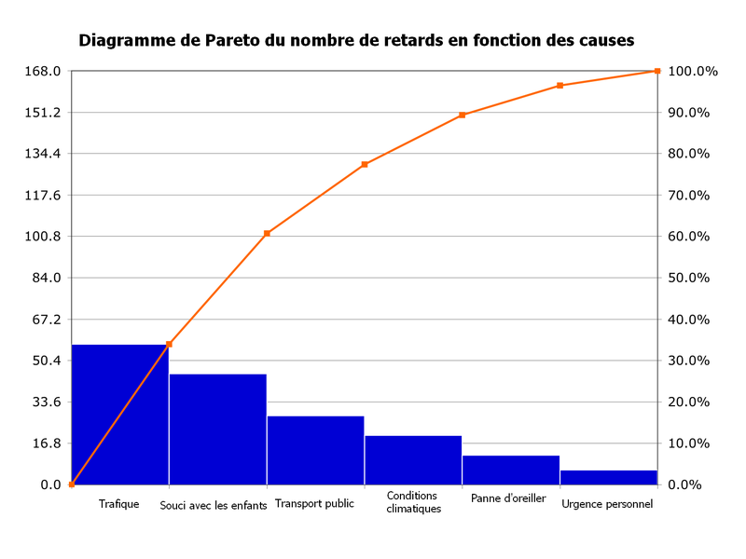Figura 2: Ejemplo de Diagrama de Pareto

Esta técnica se basa en el principio de Pareto o regla 80/20, la cual establece una relación de correspondencia entre los grupos 80-20, donde el 80 % de las consecuencias provienen del 20 % de las causas. (Qué Es, Usos Y Cómo Elaborarlo, n.d.)

Análisis de Árbol de Fallos
El análisis del árbol de fallas es un enfoque deductivo y descendente para determinar la causa de un suceso específico no deseado dentro de un sistema complejo. Implica desglosar la causa principal de una falla en sus factores contribuyentes y representarla a través de un modelo gráfico llamado árbol de fallas. (El Análisis De La Causa Raíz, Explicado Con Ejemplos Y Métodos., n.d.)
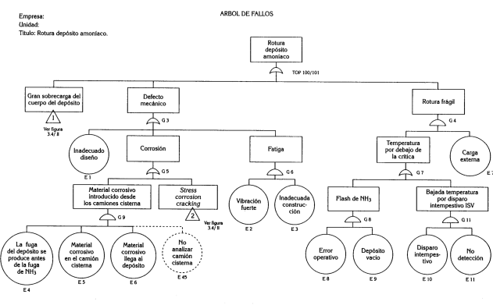Figura 3: Ejemplo de Análisis de Árbol de Fallos

Ventajas y desventajas
Técnica | Ventajas | Desventajas
Los 5 Porqués | - Simplicidad y facilidad de aplicación. | - Puede no ser suficiente para problemas complejos.
Diagrama de Ishikawa (Espina de Pescado) | - Proporciona una visión estructurada y detallada de las posibles causas. | - Puede ser complejo y requerir tiempo para su elaboración.
Análisis Modal de Fallos y Efectos | - Permite priorizar los fallos según su impacto y probabilidad. | - Requiere un análisis detallado y puede ser laborioso.  - Necesita experiencia en su aplicación.
Diagrama de Pareto | - Ayuda a focalizarse en las causas más impactantes.  - Facilita la priorización de acciones correctivas. | - Puede omitir causas menores pero relevantes.
Análisis de Árbol de Fallos | - Proporciona una comprensión clara de las relaciones causales.  - Útil para sistemas complejos. | - Puede ser complejo y requerir mucho tiempo.  - Necesita datos precisos y detallados.

Conclusión
Durante esta práctica, aprendí qué es el análisis de causa raíz, para qué sirve y cómo aplicarlo en el desarrollo de software. Identificar las fuentes de fallos y abordarlas resulta una herramienta sumamente útil en el área de aseguramiento de la calidad.

Fuentes
- 5 HERRAMIENTAS DE LA CALIDAD: AMFE, SIPOC, los 5 porqués, espina de pez, y afinidad. (n.d.). https://atriainnovation.com/blog/5-herramientas-de-calidad/
- Qué es, usos y cómo elaborarlo. (n.d.). https://www.questionpro.com/blog/es/diagrama-de-pareto/
- El análisis de la causa raíz, explicado con ejemplos y métodos. (n.d.). https://www.tableau.com/es-mx/learn/articles/root-cause-analysis

